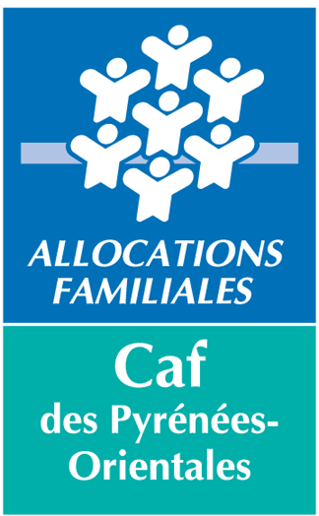 | Aide au projet - fonctionnement  Notice Logement

Orientation :
Soutenir le développement de solutions de logement innovants ou adaptés et des solutions ou dispositifs sociaux d’accompagnement vers et dans le logement

- Aide à l’offre de logements alternatifs et à l’accès au logement
Une aide au démarrage peut être apportée pour la création de logements intergénérationnels, solidaires, partagés, adaptés qui doivent être mis à disposition au titre d’une résidence principale
- Logement intergénérationnel : partage de la résidence entre une personne âgée de plus de 60 ans et un jeune de moins de 30 ans.
- Logement solidaire : pour les personnes en grande difficulté qui n’ont pas accès au logement social ou qui nécessite une attention particulière dans leur parcours logement.
- Logement partagé : partage d’un logement indépendant et autonome avec mutualisation de services (buanderie, jardins, etc.) entre personnes de toute génération motivées par un projet de vivre ensemble.
- Logement adapté : forme d’habitat comprenant les terrains familiaux en location ou de pleine propriété et les habitats mixtes avec une partie en dur et une caravane à proximité.
- Aide aux projets ou actions visant la création de services et actions permettant de rendre effectif l’accès au logement des familles et des jeunes (décohabitation/autonomie, mobilité professionnelle…)
Une aide au démarrage peut être apportée à des partenaires mettant en œuvre des actions visant à une meilleure organisation de la rencontre entre l’offre et la demande de logements et un renforcement de l’accompagnement à l’entrée dans les lieux, notamment pour les familles vulnérables.

